В целях решения задач гражданского, патриотического воспитания обучающихся, формирования у них гордости за достижения своей страны и бережного отношения к историческому прошлому и традициям народов России, понимания ценностей демократического общества и важных качеств личности: гражданской позиции, толерантности, патриотизма, популяризации идеи единения многонационального народа Российской Федерации через любовь к Родине, к своему народу 11 декабря в школе были проведены мероприятия, посвященные Дню Конституции:
- Классные часы «Государственные символы России».
- Познавательный час «Знай свою Конституцию».
- Конкурс рисунков «Я и Конституция моей страны».
- Урок истории «Государственные символы - это многовековая история России...».
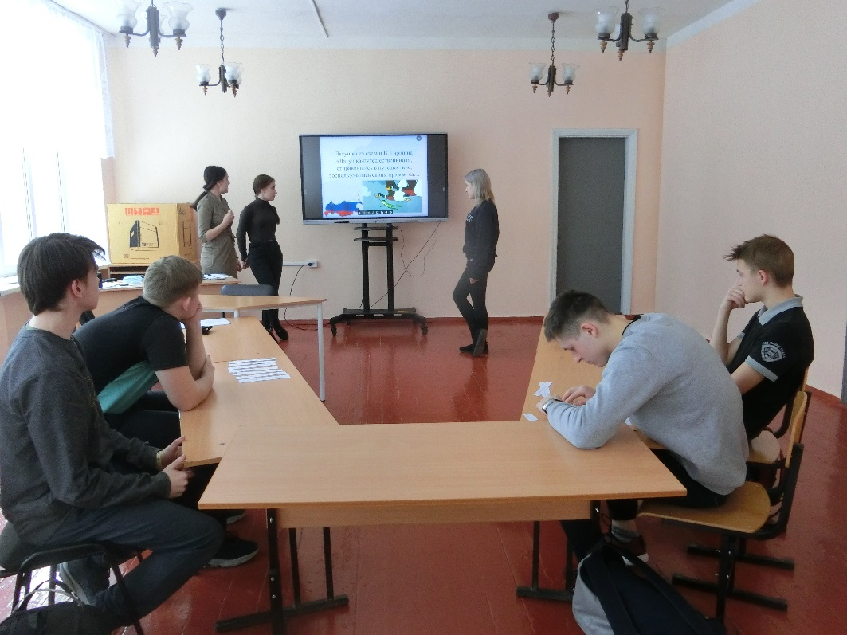
В декабре прошли отборочные соревнования по шашкам и шахматам среди обучающихся 3-8 классов. Ребята были поделены на пары в зависимости от возраста участников. В ходе упорной борьбы на каждой доске были отобраны по 2 участника, которые сразятся в январе за 1 место. 